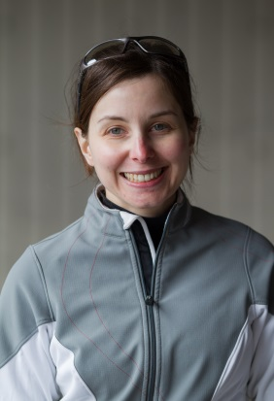
Profil d’athlète

Mélissa Boisvert
Pilote : Évelyne Gagnon
« Roses & roulent – Ensemble sur un même vélo »

Sport pratiqué : Paracyclisme / Vélo Tandem
Particularités : Classement B3, personne semi-voyante de naissance
Naissance : 11 avril 1986 Granby
Membre : Association sportive des aveugles du Québec (ASAQ)
Fédération québécoise des sports cyclistes (FQSC)
Taille/Poids : 5'1" / 105 livres
Profession : Agente de communication
Site web: www.rosesetroulent.net / Facebook: www.facebook.com/rosesetroulent

Classement Championnat provinciaux
2013 Championnats québécois
Épreuve sur route (Mercier, Canada)
Contre-la-montre Médaille BRONZE

2012 Championnats québécois
Épreuve sur route (St-Georges de Beauce, Canada)
Contre-la-montre Médaille ARGENT

Classement aux championnats nationaux

2015 Championnats Canadiens
Épreuve sur route (St-George-de-Beauce, Canada)
Contre-la-montre 5e position
Course sur route 4e position

2014 Championnat canadiens
Épreuves sur route (Lac Mégantic, Canada)
Course sur route Médaille BRONZE
Contre-la-montre Médaille BRONZE

2011 Championnats Canadiens
Épreuves sur route (Burlington, Ontario)
Course sur route Médaille ARGENT
Contre-la-montre Médaille ARGENT

Classement aux championnats internationaux

2015 Défi sportif
Épreuves sur route (Montréal, Canada)
Contre-la-montre 10e position
Course sur route (Challenge Longhi) (Mixte) 4e position
Course sur route Médaille ARGENT
2014 Défi sportif Altergo
Épreuve sur route (Montréal, Canada)
Contre-la-montre 5e position
Course sur route Médaille BRONZE

2013 Coupe du Monde
Épreuve sur route (Baie-Comeau, Canada)
Contre-la-montre 14e position

2013 Défi sportif Altergo
Épreuve sur route (Montréal, Canada)
Course sur route Médaille OR

2012 Défi sportif Altergo
Épreuve sur route (Montréal, Canada)
Contre-la-montre 5e position
Course sur route Médaille BRONZE

2011 Coupe du Monde
Épreuves sur route (Baie Comeau, Canada)
Course sur route 7e position
Contre-la-montre 7e position

2011 Défi sportif Altergo
Épreuve sur route (Montréal, Canada)
Contre-la-montre Médaille BRONZE

2011 Challenge Longhy
Épreuve sur route (Blainville, Canada) Médaille BRONZE

2

